1. **Exercices :**
2. Soit le code suivant :

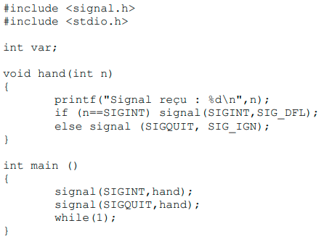

Expliquez le comportement du programme lorsque vous appuyez sur Ctrl+C.

1. Soit le code suivant :

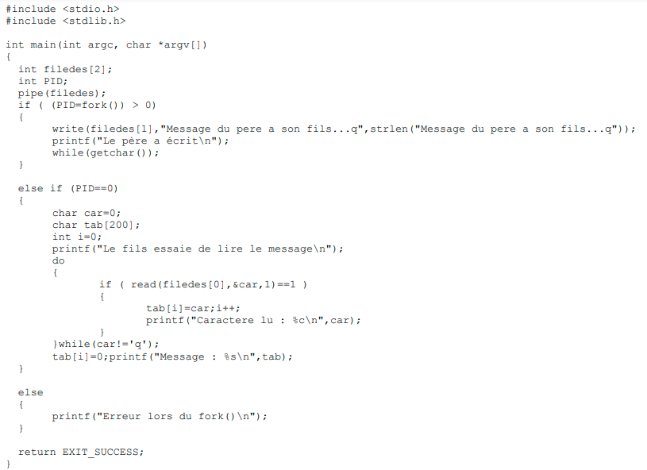

* Que réalise l'appel système **pipe**() sur la variable **filedes** ?
* À quoi sert le caractère 'q' dans le message envoyé par le père ?
* Modifiez votre programme pour que le père puisse répondre au fils.